Министерство науки и высшего образования Российской Федерации
Федеральное государственное бюджетное образовательное учреждение
высшего образования
«Вятский государственный университет»
Колледж ВятГУ

ОТЧЕТ
ПО ДОМАШНЕЙ КОНТРОЛЬНОЙ РАБОТЕ №7
«исследование фракталов»
ПО ДИСЦИПЛИНЕ «мдк 05.02 разработка кода информационных систем»

Выполнил: студент учебной группы
ИСПк-203-52-00
Кротова А.В,

Преподаватель:
Сергеева Е.В.

Киров
2026

Цель работы: получение навыков реализации алгоритмов с рекурсивными вычислениями, знакомство с фракталами.
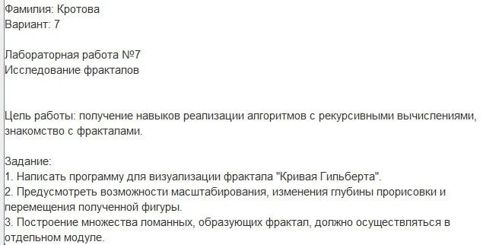
Описание алгоритма:
1. Основной алгоритм
- Инициализация параметров (глубина=5, масштаб=1)
- Создание окна 800×600
- Ожидание нажатий клавиш → перерисовка
2. Построение кривой Гильберта
Рекурсивный алгоритм:
- 4 процедуры взаимной рекурсии: a, b, c, d. Каждая вызывает другие процедуры и рисует отрезки
- Глубина рекурсии: от 1 до 10
3. Управление
Клавиши:
- Q/A: изменить глубину рекурсии
- W/S: увеличить/уменьшить масштаб
- Стрелки: перемещение по холсту
- R: сброс настроек
- ESC: выход
4. Процесс отрисовки
- Очистить экран
- Вывести информацию о параметрах
- Установить синий цвет, толщину 2
- Переместиться в точку (dx+20, dy+200)
- Вызвать a(n) для построения кривой
5. Масштабирование
- Координаты умножаются на коэффициент k
- k изменяется: ×1.2 при увеличении, ÷1.2 при уменьшении
- Минимальный масштаб: 0.1
6. Перемещение
- Изменение dx, dy на ±20 пикселей
- Начальная точка = (20+dx, 200+dy)

Ответы на вопросы:
- Факториал – это сложная, бесконечно самоподобная геометрическая фигура, каждый фрагмент которой повторяется при уменьшении масштаба.
- Виды факториалов: геометрические, алгебраические, стохастические.
- Примеры факториалов:
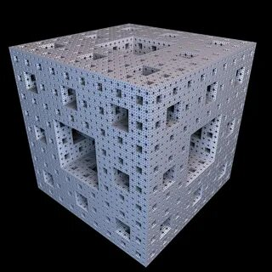 Губка Менгера
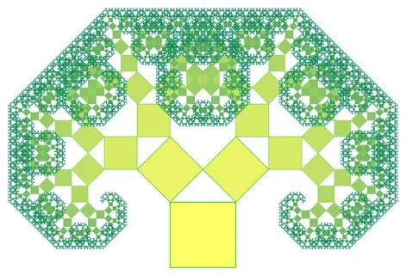Дерево Пифагора
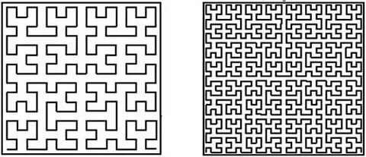Кривая Пеано
- Ломаная-генератор – это основной элемент построения геометрических факториалов во фрактальной графике. Метод заключается в многократной замене каждого отрезка исходной ломаной на более сложную структуру, подобную генератору, что при бесконечном повторении создает самоподобную кривую.
- Ломаная-генератор: это простая П-образная линия из трех отрезков (шаг вправо. шаг вниз, шаг влево).

Рекурсивный принцип:
- Для глубины 1:
- Рисуем просто П-образную линию
- Для глубины 2:
- Берём 4 П-образные линии поменьше
- Поворачиваем их: одна как есть, одна на 90°, одна на 180°, одна на 270°
- Соединяем дополнительными отрезками
- Для глубины 3:
- Каждую из 4 линий глубины 2 снова заменяем на 4 линии глубины 1
- И так далее

Схемы алгоритма:
Модуль hilbert_fractal
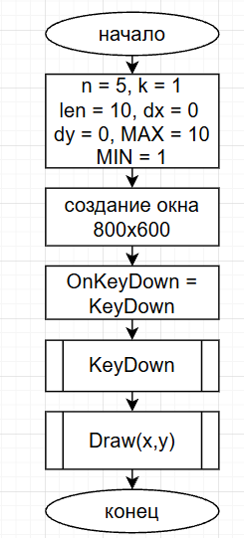
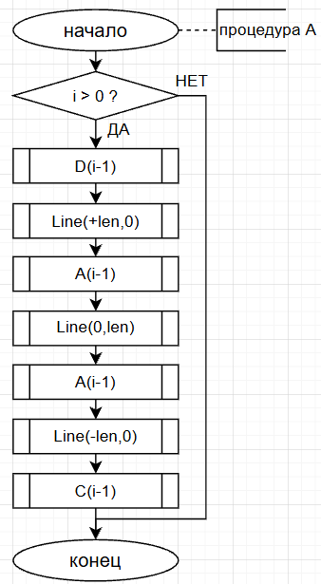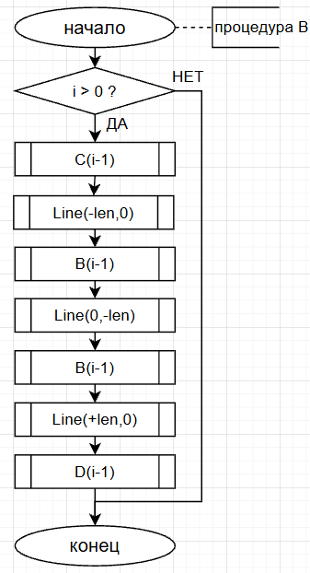
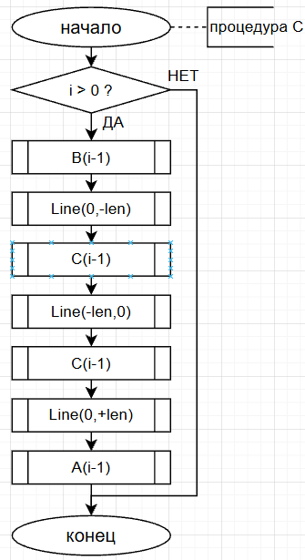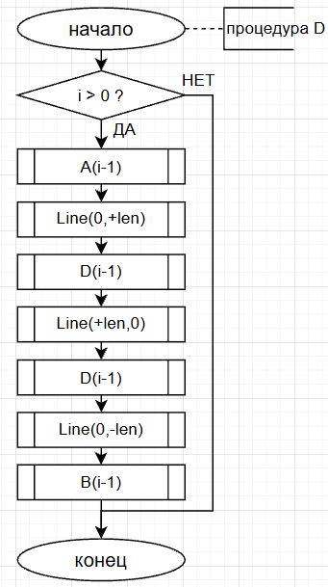
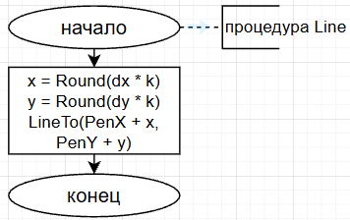

Program HilbertFractal
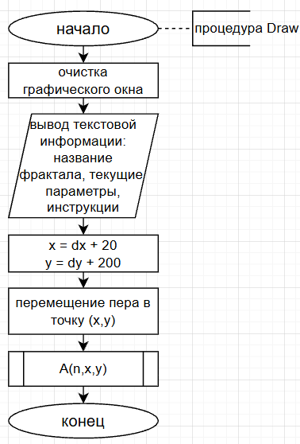
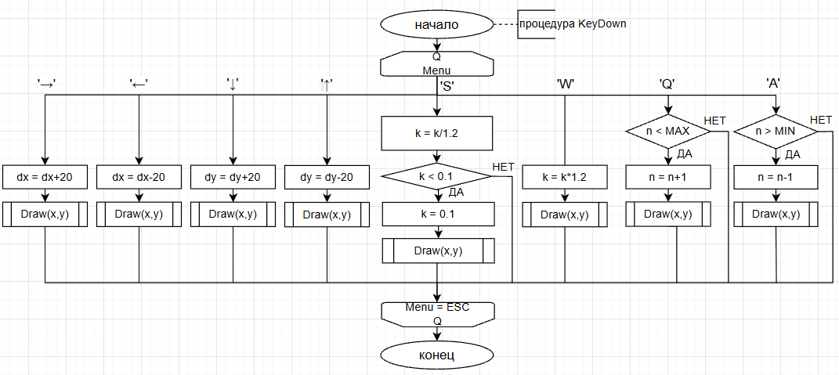

Код программы:
Модуль hilbert_fractal
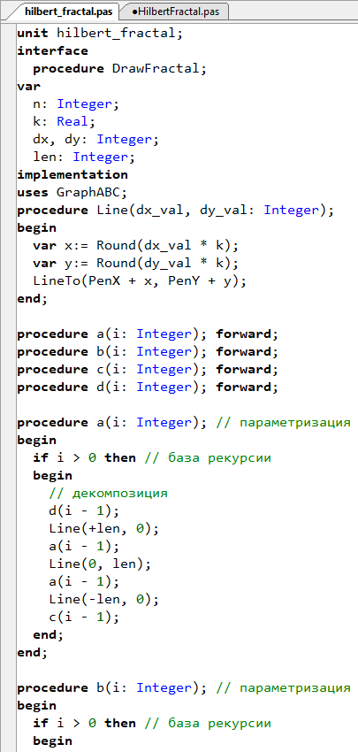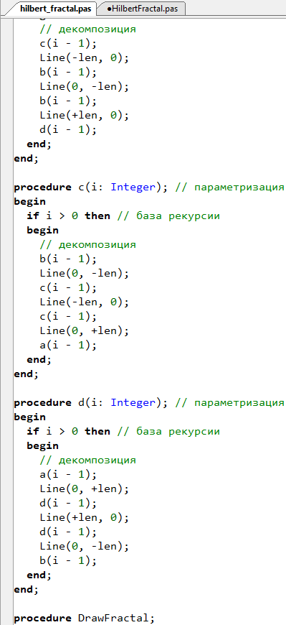
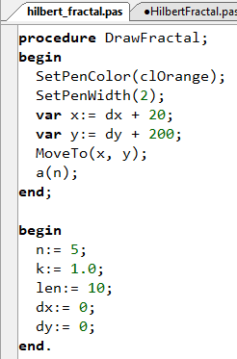
Program HilbertFractal
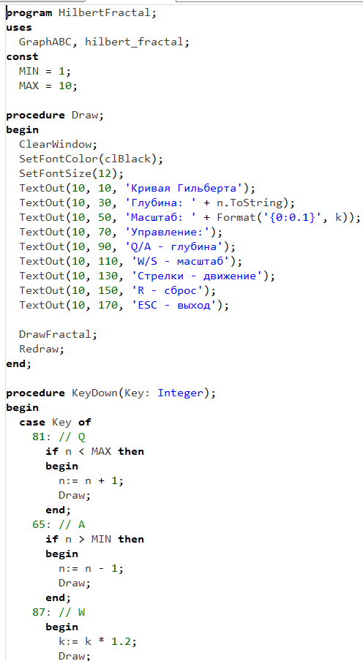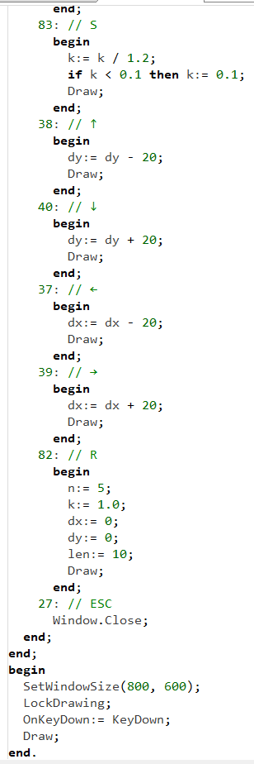

Результат выполнения программы:
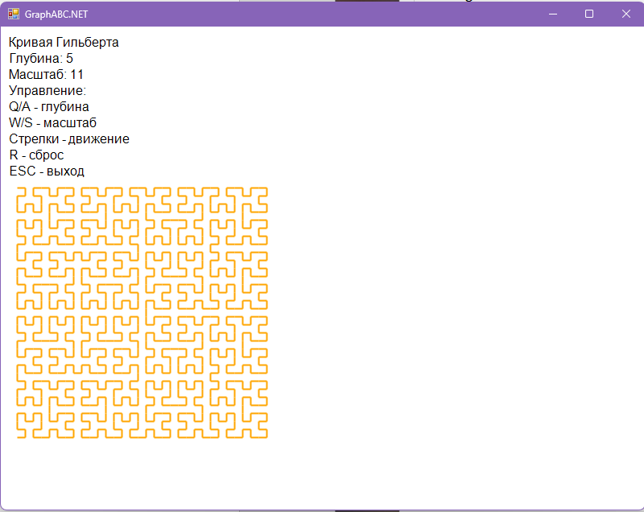
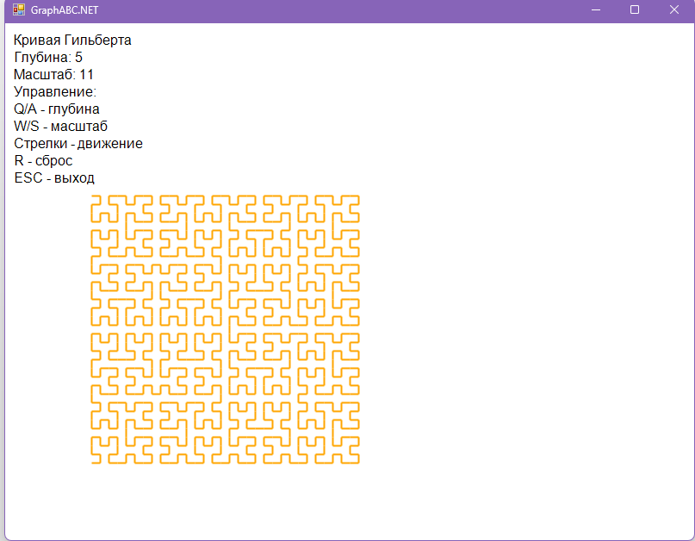
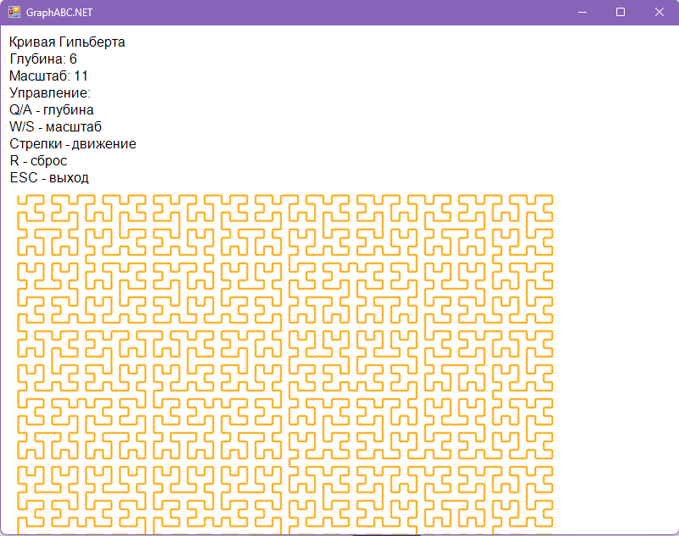

Вывод:
В ходе работы над программой "Кривая Гильберта" был успешно реализован интерактивный инструмент для визуализации классического фрактала. Программа демонстрирует эффективное применение рекурсивных алгоритмов: сложная геометрическая фигура строится из простого П-образного элемента путём его многократного рекурсивного копирования, поворота и соединения. Реализованная система управления (изменение глубины рекурсии, масштабирование, перемещение) делает программу не просто статичным изображением, а интерактивным исследовательским инструментом. Проект подтвердил, что даже сложные математические объекты могут быть реализованы элегантными алгоритмами и представлены в доступной для пользователя форме. Код хорошо структурирован, разделён на логические модули и готов к дальнейшему расширению функциональности.

